Dodatek č. 1 ke smlouvě o dílo

uzavřený dle zákona č. 89/2012 Sb., občanského zákoníku, ve znění pozdějších předpisů

Objednatel:
název: Národní památkový ústav, státní příspěvková organizace
sídlo: Valdštejnské nám. 3/162, 118 01 Praha 1 - Malá Strana
IČO: 75032333
DIČ: CZ75032333
zastoupený: PhDr. Jaroslavem Podliskou, Ph.D., ředitel územního odborného pracoviště NPÚ v Praze
bankovní spojení: Česká národní banka, číslo účtu: 110007-60039011/0710
adresa pro doručování: Národní památkový ústav, územní odborné pracoviště v Praze
Na Perštýně 12/356, 110 00 Praha 1
zástupce pro věci realizační: XXXXXXXXXX, tel.: XXXXXXXXXX, e-mail: XXXXXXXXXX

(dále jen jako „objednatel“ na straně jedné) a

Zhotovitel:
název: ARCHAIA Praha z.ú.
sídlo: Vratislavova 20/22, Praha 2 – Vyšehrad, PSČ 128 00
zapsaný v OR: v odd. U vložka č. 722
statutární zástupce: ředitel ústavu Vojtěch Kašpar IČO: 26701227
DIČ: CZ26701227
bankovní spojení: ČSOB Praha 1
číslo účtu: 182850830/0300
email: XXXXXXXXXX
zástupce pro věci technické: Vojtěch Kašpar, ředitel společnosti

(dále jen jako „zhotovitel“ na straně druhé)

uzavírají níže uvedeného dne, měsíce a roku tento dodatek č. 1 ke smlouvě o dílo
(dále jen „dodatek“)

Preambule

- Smluvní strany uzavřely dne 8. 11. 2022 smlouvu o dílo, č.j. NPU-311/91712/2022 (dále jen
„smlouva“), jakožto výsledek veřejné zakázky s názvem „Služby výzkumu pro zajištění postexkavační části archeologických výzkumů a služby operativního průzkumu a dokumentace staveb pro NPÚ, územní odborné pracoviště v Praze“, zadávané prostřednictvím Národního elektronického nástroje pod číslem: N006/22/V00020423.
- Zhotovitel inicioval žádostí ze dne 22. 1. 2024 jednání ohledně změny cen sjednaných
ve smlouvě, přičemž tento požadavek je odůvodněn přijetím legislativních změn zákona
č. 281/2023 Sb. (novelizace zákoníku práce) a dále přijetím vládního konsolidačního balíčku,
v důsledku čehož vzrostla cena práce o 30 % až 50 % podle charakteru smluvního vztahu mezi zaměstnancem a zaměstnavatelem; obdobné nárůsty cen se dotýkají také osob samostatně výdělečně činných, jež zhotovitel rovněž využívá při plnění smlouvy. Smluvní strany považují tyto legislativní změny za nepředvídatelné v době uzavření smlouvy, jakož i odůvodňující přijetí změn dle tohoto dodatku.
- Smluvní strany se tímto dohodly na změně závazku ze smlouvy v souladu s ust. § 222 odst. 4 zákona č. 134/2016 Sb., o zadávání veřejných zakázek, ve znění pozdějších předpisů (dále jen „ZZVZ“), konkrétně změny závazku týkající se ceny sjednané ve smlouvě. Dle ust. § 222 odst. 4 ZZVZ se za podstatnou změnu závazku se nepovažuje změna, která nemění celkovou povahu veřejné zakázky a jejíž hodnota je nižší než finanční limit pro nadlimitní veřejnou zakázku a nižší než 10 % původní hodnoty závazku. Původní hodnota závazku ze smlouvy dle modelového rozpočtu přílohy č. 1 činila částku 15.700.000,- Kč bez DPH za 48 měsíců trvání smlouvy; aktuální navýšení jednotkových cen po uplynutí 13 měsíců trvání smlouvy navyšuje hodnotu závazku dle modelového rozpočtu na částku 16.968.750,- Kč bez DPH za 48 měsíců trvání smlouvy, což představuje cenový nárůst 8 % původní hodnoty závazku.

Předmět dodatku

- Smluvní strany se tímto odkazem na čl. V odst. 1 smlouvy, podle něhož Smluvní cena je stanovena podle skutečného počtu a rozsahu prací oceněných na základě jednotkových cen uvedených v příloze č. 1 této smlouvy: Rozpočet, dohodly na změně přílohy č. 1 smlouvy: Rozpočet; aktualizovaná příloha č. 1 smlouvy: Rozpočet tvoří přílohu č. 1 tohoto dodatku a nahrazuje původní přílohu č. 1 smlouvy.

- Smluvní strany se dále dohodly na změně čl. V odst. 2 smlouvy takto:
Zhotovitel prohlašuje, že jednotkové ceny uvedené v příloze č. 1 této smlouvy jsou maximální a nepřekročitelné a závazné po celou dobu účinnosti této smlouvy, vyjma:
  - vyhrazených změn závazku dle odst. 3 tohoto článku smlouvy,
  - nepodstatných změn závazku ze smlouvy v souladu s ust. § 222 ZZVZ.
Jednotkové ceny obsahují jeho veškeré nutné náklady nezbytné pro řádné a včasné provedení plnění včetně všech souvisejících nákladů, včetně dopravy do místa plnění, ceny za pojištění, licenční ujednání aj. Zhotovitel přebírá nebezpečí změny okolností.

- Smluvní strany se dále dohodly na změně čl. XIV odst. 1 smlouvy, Specializované prostory, takto:

Smluvní strany si sjednaly za účelem snadnější vzájemné spolupráce, že zhotovitel je oprávněn po dobu trvání této smlouvy užívat spolu s objednatelem specializované prostory objednatele nacházející se v přízemí (1NP) a 5NP domu na adrese Na Perštýně 12/356, 110 00 Praha 1 Staré Město (dále jen „Budova“), o výměře těchto prostor 25,7 m2, které jsou vymezeny na plánku tvořícím přílohu 2a a č. 2b této smlouvy (dále jen „Specializované prostory“).

Specializované prostory jsou vybaveny zařízením a vybavením nezbytným k plnění povinností zhotovitele, jejichž obecná specifikace je uvedena v příloze č. 3 této smlouvy. Smluvní strany si sjednaly, že je zhotovitel povinen zajistit vlastní software a pravidelně hradit potřebné licence pro užívání software k tvorbě díla dle této smlouvy v rozsahu stanoveném v zadávací dokumentaci ve veřejné zakázce.

Smluvní strany si tímto potvrzují, že dochází k aktualizaci přílohy č. 2a smlouvy a aktualizaci přílohy č. 3 smlouvy. Pro vyloučení pochybností smluvní strany uvádějí, že příloha č. 2b zůstává platná a beze změn.

Ustanovení závěrečná

- Ostatní ujednání smlouvy zůstávají beze změn.
- Tento dodatek je vyhotoven v elektronické podobě s připojenými elektronickými uznávanými podpisy smluvních stran.
- Tento dodatek podléhá povinnosti uveřejnění v registru smluv dle zákona č. 340/2015 Sb.,
o zvláštních podmínkách účinnosti některých smluv, uveřejňování těchto smluv a o registru smluv (zákon o registru smluv), přičemž uveřejnění v registru smluv zajistí objednatel.
- Tento dodatek nabývá platnosti dnem podpisu oběma smluvními stranami a účinnosti dnem uveřejnění v registru smluv.
- Smluvní strany shodně a výslovně prohlašují, že si tento dodatek přečetly, jeho obsahu porozuměly a že byl sepsán na základě jejich pravé, vážné a svobodné vůle, na důkaz čehož připojují vlastnoruční podpisy.
- Nedílnou součást tohoto dodatku tvoří příloha:
Aktualizovaná příloha č. 1 smlouvy: Rozpočet – jednotkové ceny plnění
Aktualizovaná příloha č. 2a smlouvy: Plánek s vymezením specializovaných prostor v 1NP Aktualizovaná příloha č. 3 smlouvy: Soupis zařízení a vybavení specializovaných prostor

V Praze dne [viz datum elektronického podpisu]  ..............................................  Objednatel  PhDr. Jaroslav Podliska, Ph.D.,  ředitel územního odborného pracoviště NPÚ  v Praze | Dne [viz datum elektronického podpisu]  ..............................................  Zhotovitel Vojtěch Kašpar  Ředitel ústavu ARCHAIA Praha z.ú.

Aktualizovaná příloha č. 1 smlouvy: Rozpočet – jednotkové ceny plnění

M ODELOVÝ ROZPOČET - VÝKAZ PROFESÍ
 | Název a IČO účastníka
 | POLOŽKY | Cena v Kč bez DPH za 1  hodinu práce | Počet hodin, předpoklad na 48  měsíců | Cena v Kč celkem bez DPH za  předpokládané hodiny | Cena v Kč celkem včetně DPH
 | laboratorní pracovník 1*) | 220 | 8 000 | 1 760 000 | 2 129 600
 | laboratorní specialista 2*) | 230 | 6 000 | 1 380 000 | 1 669 800
 | pracovník na počítačové zpracování dat 3*) | 220 | 5 000 | 1 100 000 | 1 331 000
 | pracovník na počítačovou grafiku 4*) | 230 | 8 000 | 1 840 000 | 2 226 400
 | odborný dokumentátor 5*) | 325 | 15 000 | 4 875 000 | 5 898 750
 | vedoucí dokumentátor 6*) | 385 | 15 000 | 5 775 000 | 6 987 750
 | geodet - zpracování dat 7*) | 340 | 2 000 | 680 000 | 822 800
 |  | Cena bez DPH za 1 Km | Počet Km, předpoklad na 48  měsíců | Cena v Kč celkem bez DPH za  předpokládané  Km | Cena v Kč celkem včetně DPH
 | převoz materiálu včetně obsluhy vozidla 8*) | 10 | 3 000 | 30 000 | 36 300

Obsahové náplně profesí:
*1) Laboratorní pracovník: manipulace a mytí nálezů, práce pod odborným dohledem zaškoleného pracovníka.
*2) Laboratorní specialista: evidenční popisování nálezů, jejich odborné třídění a dohled nad laboratorními pracovníky, manipulace a přesun nálezů, samostatná práce podle pokynů odborných pracovníků zadavatele (zaškolený pracovník).
*3) Pracovník na počítačové zpracování dat: základní zpracování dat z výzkumu prostřednictvím počítačové techniky v prostředí kancelářských programů MS Office.
*4) Pracovník na počítačovou grafiku: zpracování plánové a obrazové dokumentace prostřednictvím počítačové techniky v prostředí programů Corel, Adobe Photoshop, Zoner, pokročilých programů CAD systém, Microstation, GIS pro účely archivace a publikace.
*5) Odborný dokumentátor: technická příprava plánové a obrazové dokumentace pro následující odborné vyhodnocení, revize dokumentace, vysoce odborná kresebná a fotografická dokumentace archeologických nálezů určená pro archivaci a publikaci (zaškolený pracovník).
*6) Vedoucí dokumentátor: technická příprava plánové a obrazové dokumentace pro následující odborné vyhodnocení, revize dokumentace, provozní vedení týmu technických zpracovatelů, plnění úkolů podle požadavků odborných pracovníků zadavatele (zaškolený pracovník).
*7) Geodet - zpracování dat: vysoce odborné zpracování geodetických dat z terénní části výzkumu podle pokynů zadavatele pro účely archivace a publikace.
*8) Převoz nálezů: zajištění autopřevozu vybavení výzkumu a nálezů z výzkumu na specializované zpracování podle pokynů objednatele a to i včetně obsluhy.

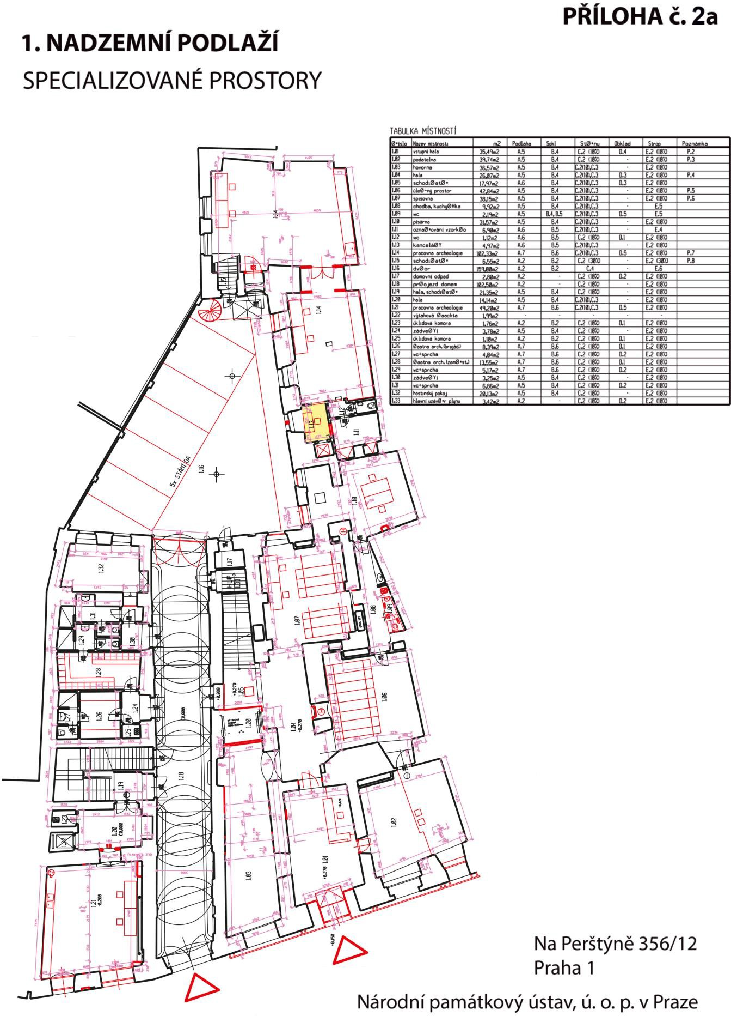
Aktualizovaná příloha č. 2a smlouvy: Plánek specializovaných prostor

Aktualizovaná příloha č. 3 smlouvy: Soupis zařízení a vybavení specializovaných prostor

Příloha č. 3
Soupisu zařízení a vybavení specializovaných prostor

Místnost 406 (506) Perštýn

Soupis vybavení

položka | ev. číslo
šuplikovnice | DHM4787
šuplikovnice | DHM4617
šuplikovnice | DHM4228
šuplikovnice | DHM4365
šuplikovnice | DHM4545
kancelářský stůl | DHM4287
kancelářský stůl | DHM4565
kancelářský stůl | DHM4219
kancelářský stůl | DHM4567
kancelářský stůl | b.č.
kancelá řský stůl | b.č.
židle | b.č.
židle | b.č.
židle | DHM4537
židle | DHM4224
židle | b.č.
židle | b.č.
věšák | DHM000
monitor | DDHM4595
monitor | DDHM4229
monitor | 11008100935

